音频设备信息展示
技术调研



版本变更记录

版本 | 修订说明 | 修订人 | 修订时间
V1.0 | 创建 | 刘均 | 2022-04-12
目录

1. 产品需求规划 1
2. 需求调研 1
3. 风险分析 2

产品需求规划
展示当前主机的音频输入输出设备信息。

需求调研
*** 通过调研分析可以确定，音频输入输出设备的信息无法获取，但是可以获取输入输出设备的接口信息。比如耳机，可以获取接入耳机的接口信息。
通过对控制中心源码分析，音频输入输出设备的信息可以通过com.deepin.daemon.Audio获取，获取信息如下所示：
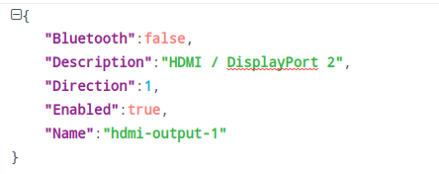
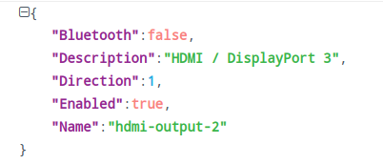
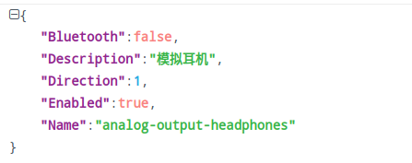
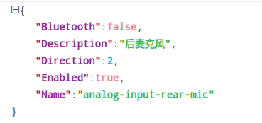
属性说明：
Bluetooth : 是否是蓝牙输入输出设备
Description : 描述(主要是接口位置)
Direction : 输入/输出 1：输出 2：输入
Enable : 是否可用(控制中心的设置起效果)
Name : 名称
Card : 接入的音频适配器

风险分析
- 获取的信息并不是输入输出设备本身的信息。
- 获取信息太少。

